メディア各位

『Re:CREATORS』のロゴパーカーやアルタイルをデザインした箔プリントTシャツ、キャンバスアートの受注を開始！！アニメ・漫画のオリジナルグッズを販売する「AMNIBUS」にて

「AMNIBUS」にて『Re:CREATORS』のアイテム3種の受注を開始いたします。


株式会社アルマビアンカ
166-0011 東京都杉並区梅里2-34-26
03-5913-8420
広報担当 齊藤直樹
info@armabianca.com

株式会社アルマビアンカはオリジナルグッズを展開する通販サイト、「AMNIBUS」にて『Re:CREATORS』の商品3種の受注を開始いたします。

株式会社アルマビアンカ（本社：東京都杉並区、代表取締役:坂井智成）は「日常でも使用できる」をコンセプトにしたオリジナルグッズを展開する通販サイト、「AMNIBUS」にて『Re:CREATORS』のアイテムの受注を6月6日（火)より開始いたしました。

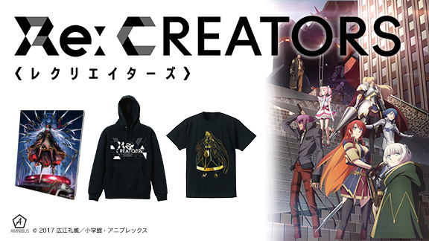

▼ロゴパーカー
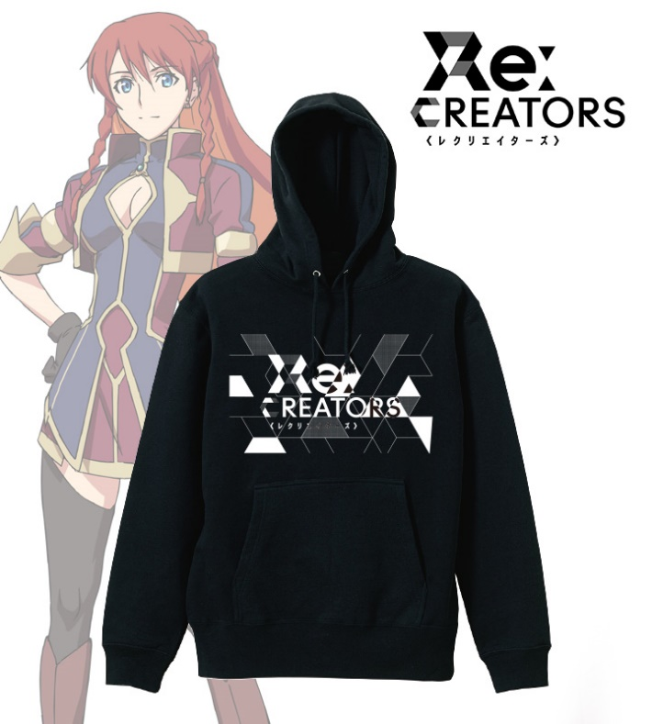
タイトルバックシーンをイメージして、普段使いしやすいようデザインしたロゴパーカーが登場です。
本作のスタイリッシュな世界観と、日々の生活をお過ごし下さい。

▽仕様
価格 ：各 ¥5,980 + 税
サイズ ：メンズ XS/S/M/L/XL/XXL
レディース M/L/XL/XXL/XXXL
素材 ：綿

▼アルタイル箔プリントTシャツ
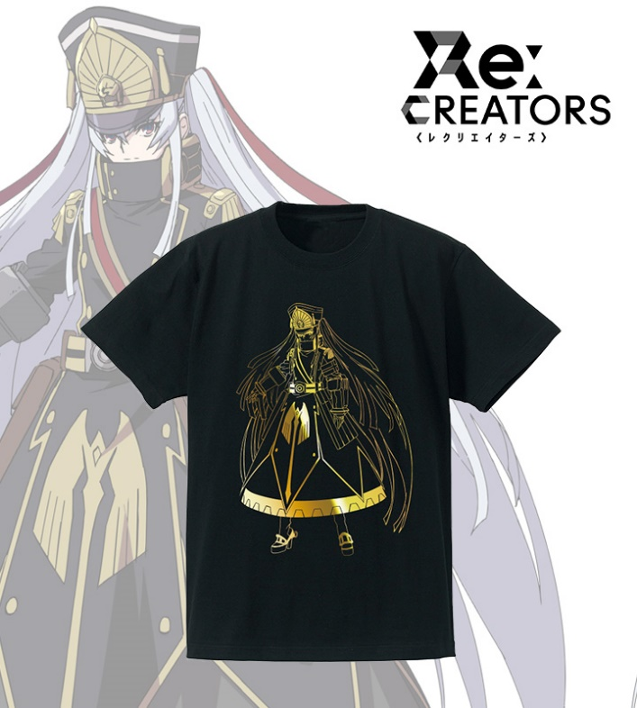
アルタイルを箔プリントしたTシャツが登場です。
シンプルながらもリッチな加工で一味違った仕上がりとなっております。
コーディネートのアクセントとしてご利用いただいたり、部屋に飾っていただいたりしても楽しめる商品となっております。

▽仕様
価格 ：各 ¥4,200 + 税
サイズ ：メンズ S/M/L/XL/XXL/XXXL
レディース S/M/L/XL/XXL/XXXL
素材 ：綿100%

▼キャンバスアート（アルタイル）
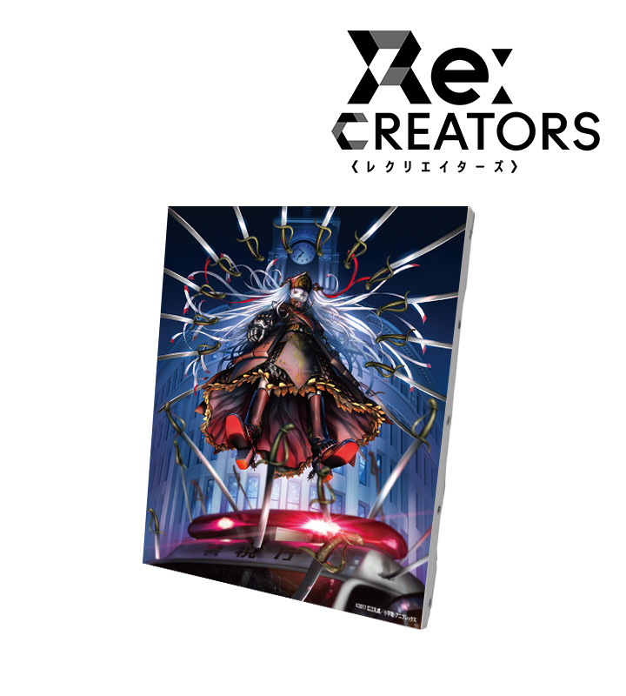
キャラクター原案・広江礼威氏のビジュアルを美麗なキャンバスアートに仕上げました。
その引き込まれる絵とキャンバスの相性は抜群。
是非お部屋に飾るなどして、作品の世界観を普段からお楽しみください。

▽仕様
サイズ ：F3号(273mm x 220mm)
価格 ：¥5,000 + 税
素材 ：木材、化繊

▼受注サイト：AMNIBUS(アムニバス)


https://amnibus.com
「日常で使える」キャラクターグッズをお届けします。

【本プレスリリースに関するお問い合わせ】
株式会社アルマビアンカ
住所： 166-0011 東京都杉並区梅里2-34-26
電話： 03-5913-8420
担当： 齊藤直樹
Mail： info@armabianca.com
━━━━━━━━━━━━━━━━━━━━━━━━━━━━━━━━━━━
発行元 株式会社アルマビアンカ
Web http://armabianca.com/
━━━━━━━━━━━━━━━━━━━━━━━━━━━━━━━━━━━
©2017 広江礼威／小学館・アニプレックス

